（使って下さい！所員出前メニュー）

〇各校の研修、講座、実技研などに所員をご利用下さい！要請、ご相談を随時受け付けています。
〇日時、活動内容等について検討し、可能な方法で派遣いたします。（派遣費用は研究所が負担します。）

連絡先 根室教育研究所 電話０１５３－７３－３６５６ ＦＡＸ０１５３―７３－３６５６

サンプル画像 | 所 属 | 研究所  所 属 | ご利用メニュー
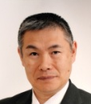 | 中標津小学校  校長 横山 裕充 | 研究所  所長 | ・授業作り全般について
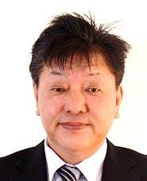 | 西春別小学校  校長 野口 泰秀 | 研究所  副所長 | ・授業作り全般について
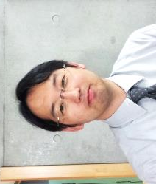 | 中標津中学校  教諭 森 光司 | 研究所  主任 | ネットトラブル講座（職員・PTA）・ICT機器の活用・他管内の研究資料の紹介
 | 別海中央小学校  教諭 大場 佳 | 副主任  事業部会 | 国語の授業作り・言語活動の充実に関わる授業改善
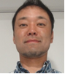 | 中標津東小学校  教諭 瀬川 航平 | 事業部会 | 理科の授業作り・スキー指導
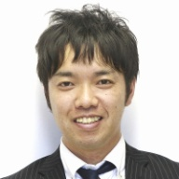 | 羅臼小学校  教諭 水口 拓真 | 研究部会 | 総合的な学習の時間（地域/ふるさと学習）の授業作り・環境教育/自然体験の授業作り

サンプル画像 | 所 属 | 研究所  所 属 | ご利用メニュー
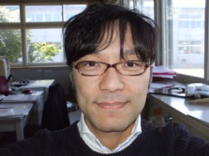 | 柏陵中学校  教諭 北川 雄一 | 研究部会 | 中学校社会科 確かな学力を指向する、教科書を生かした毎日の授業づくり
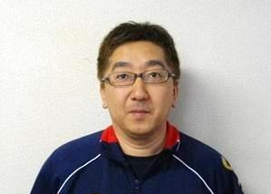 | 標津小学校  教諭 佐藤 博康 | 研究部会 | 社会科（３・４年）の地域のネタを取り上げた  授業作り
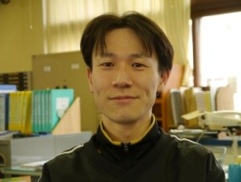 | 成央小学校  教諭 羽石 紀之 | 研究部会 | 小学校社会科の授業作り・外国語活動について
 | 標津小学校  教諭 原田 晶子 | 事業部会 | 付けたい力を明確にし、単元を貫く言語活動を位置付けた国語科の授業作り
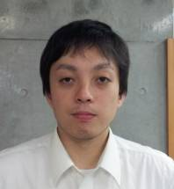 | 中標津中学校  教諭 佐藤 亮太 | 事業部会 | キャリア教育
【出前講座について】
- 主として研究所員が研究しているテーマについて管内の各学校に還元いたします。
- メニューにない内容もご連絡頂けたら幸いです。

【出前授業について】
- 単元を指定してご要望をいただき、単元案と本時案を所員が作成してお伺いします。
- 所員による授業を見ていただき、授業の参考としていただきたいと思います。

出前講座・出前授業ともに申込みの際はホームページ上の様式にご記入の上、
FAX（０１５３－７３－３６５６）までお願いします。受付後に派遣所員の決定、
日程調整を行い派遣となります。

根室教育研究所 出前所員 申し込み
平成 年 月 日
根室教育研究所
所長 横山 裕充 様

学校名
代表者名
下記の目的、内容、日時により貴所員を派遣していただくようお願い申し上げます。
記
１．依頼内容、所員
２．内容の概略
３．日 時 | 平成 年 月 日（ ）  時 分～ 時 分
４．実施場所
５．参加人数 | 名
６．その他
７．担当者連絡先 | 学校名
 | 氏名
 | 電話番号

